Prénom : ………………………………. | Date : …………………..…………………………………….

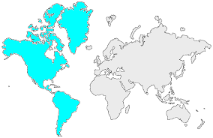17 | L’AMÉRIQUE  Mots croisés (1 - C)

- Complète cette grille à l'aide des définitions :

 |  |  |  |  |  |  | C | A | N | A | D | A
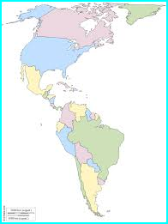 |  |  |  |  |  |  |  | T |  | M
 |  |  |  |  |  |  |  | L |  | A
 |  |  |  |  |  |  |  | A |  | Z
 |  |  |  |  |  | E |  | N |  | O |  |  |  |  |  |  | R
 |  |  |  |  |  | T |  | T |  | N |  |  | D |  | C |  | O
 |  |  |  |  | P | A | C | I | F | I | Q | U | E |  | O |  | C
 |  |  |  |  |  | T |  | Q |  | E |  |  | N |  | L |  | H
 |  |  |  |  |  | S |  | U |  |  | A | M | A | Z | O | N | E
 |  |  |  |  |  | - |  | E |  |  | C |  | L |  | M |  | U
 |  |  |  |  |  | U |  |  |  |  | O |  | I |  | B |  | S
 |  |  |  |  | A | N | D | E | S |  | N |  |  |  |  |  | E
 |  |  |  |  |  | I |  |  |  |  | C | U | B | A |  |  | S
 |  |  | A | L | A | S | K | A |  |  | A
 |  |  |  |  |  |  |  |  |  |  | G
 |  |  |  |  |  |  |  |  |  |  | U
 |  |  |  |  |  |  |  | P | A | N | A | M | A

- Définitions :

 | Horizontal |  | Vertical
1 | Plus grand pays américain | 2 | Océan à l'est du continent américain
 | CANADA |  | ATLANTIQUE
4 | Océan à l'ouest de l'Amérique | 3 | Grande forêt d'Amérique du sud
 | PACIFIQUE |  | AMAZONIE
10 | Plus grand fleuve américain | 5 | Pays aux 50 états
 | AMAZONE |  | ETATS-UNIS
11 | Massif de montagnes au sud | 6 | Plus haut sommet au nord
 | ANDES |  | DENALI
12 | Grande île des Caraïbes | 7 | "Découvreur" des Amériques en 1492
 | CUBA |  | COLOMB
13 | L'état le plus au nord des USA | 8 | Massif de montagnes au Nord
 | ALASKA |  | ROCHEUSES
14 | Canal entre le nord et le sud | 9 | Plus haut sommet américain
 | PANAMA |  | ACONCAGUA

